[Project Name]
Use Case Model

Date | [May 18, 2010]
Version | [1.1]
Status | [Type document status here]
Author | [Doan Thi Trang, Developer]
Reviewed by | [Le Tat Hai, Project Manager]
Approved by | [Nguyen Thi Thanh Thuy, Director]

Revision History
Date | Version | Description | Author
<day month, year> | <0.0> | <Mô tả> | <Name>

Table of Contents
1 Introduction 4
1.1 Purpose 4
1.2 Scope 4
1.3 Definitions, Acronyms and Abbreviations 4
1.4 References 4
1.5 Overview 4
2 Use Case Model 5
2.1 Text 5
2.2 Actors 5
2.2.1 Admin 6
2.2.2 Student 6
2.2.3 Librarian 6
2.2.4 Teacher 6
2.2.5 User 6
3 Đặc tả Usecase 7
3.1 Gói CMS 7
3.1.1 Login 8

Introduction

Purpose

<Define purpose of project and purpose of document>

Smart World technology is proud of being a leading IT company in Vietnam offering Smart Card and RFID (Radio Frequency Identification) technology for Education, Banking, Government and Industry.

This is document describes the Use case scenario of Stock Control.

Scope

<Provide a short description of the software being specified and its purpose, including relevant benefits, objectives, and goals. Relate the software to corporate goals or business strategies. If a separate vision and scope document is available, refer to it rather than duplicating its contents here. An SRS that specifies the next release of an evolving product should contain its own scope statement as a subset of the long-term strategic product vision.>

This is document describes the Use case scenario of Stock Control.

This document is used by development team.

Definitions, Acronyms and Abbreviations

No | Term | Description
1

References

<List any other documents or Web addresses to which this SRS refers. These may include user interface style guides, contracts, standards, system requirements specifications, use case documents, or a vision and scope document. Provide enough information so that the reader could access a copy of each reference, including title, author, version number, date, and source or location.>

Overview

Use Case Model
Use Case Model
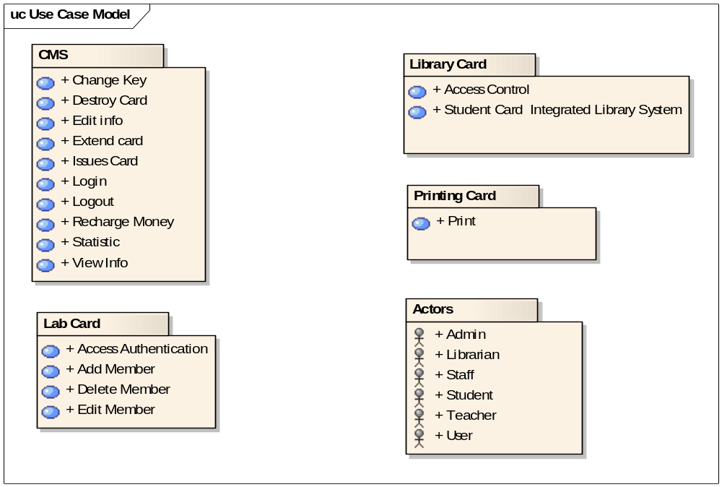
Figure 1 Use Case Model

List of usecase

Usecase Name | Usecase Code
View Account Details | UC_01_ViewAcc
UseCase 2 | UC_02_Name
UseCase 3 | UC_03_Name
UseCase 4 | UC_04_Name
UseCase 5 | UC_05_Name
UseCase 6 | UC_06_Name
UseCase 7 | UC_07_Name
UseCase 8 | UC_08_Name
UseCase 9 | UC_09_Name
UseCase 10 | UC_10_Name
UseCase 11 | UC_11_Name

Actors

List of Actors

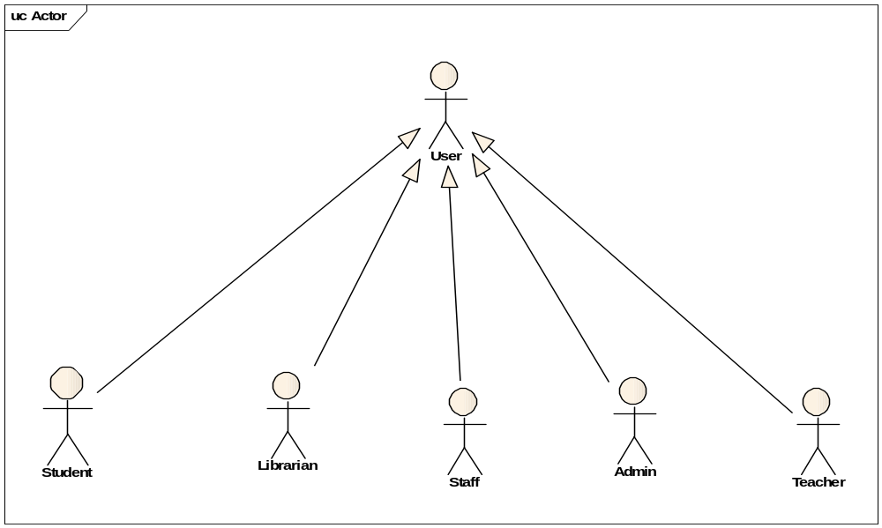
Figure 2: Actors

Admin

Người quản trị toàn hệ thống. Có quyền cấp phát hành thẻ và hủy thẻ.

Student

Sinh viên trong hệ thống.

Librarian

Người quản thủ thư viện

Teacher

Giáo viên hoặc là giáo vụ

User

Người dùng

Đặc tả Usecase

Gói CMS

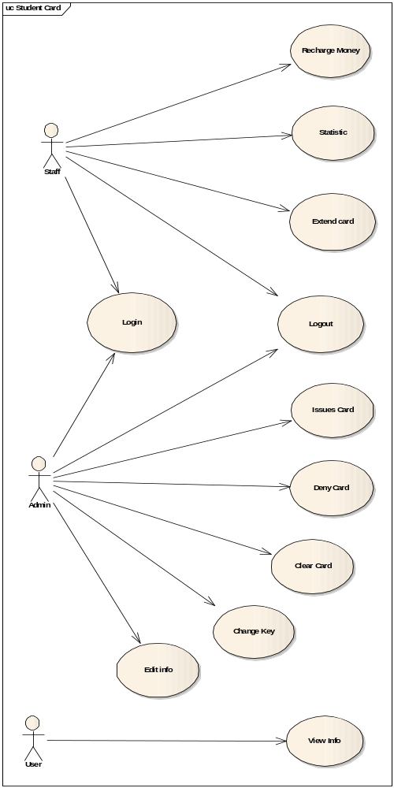
Figure 3: CMS

Login

TÊN UC: ĐĂNG NHẬP
KÝ HIỆU: UC_01_DangNhap

Actor:

Member

Tóm tắt:

Use case này mô tả cách một người dùng đăng nhập vào Hệ thống

Dòng sự kiện:

Dòng sự kiện chính:

Use case này bắt đầu khi một actor muốn đăng nhập vào Hệ thống
- Hệ thống yêu cầu actor nhập tên và mật khẩu.
- Actor nhập tên và mật khẩu.
Hệ thống kiểm chứng tên và mật khẩu được nhập và cho phép actor đăng nhập vào hệ thống

Dòng sự kiện phụ:

Dòng sự kiện khác:

Tên/Mật khẩu sai: Nếu trong Dòng sự kiện chính, actor nhập sai tên hoặc mật khẩu, hệ thống sẽ hiển thị một thông báo lỗi. Actor có thể chọn trở về đầu của Dòng sự kiện chính hoặc hủy bỏ việc đăng nhập, lúc này use case kết thúc.

Điều kiện tiên quyết:

Không có.

Điều kiện sau:

Nếu use case thành công, actor lúc này đã đăng nhập vào hệ thống. Nếu không trạng thái hệ thống không thay đổi.

Điểm mở rộng:

Không có.

